1- Lis les phrases écrites au tableau et recopie-les dans l’ordre sous les dessins.

**Lecture**

Le

**Le chat et le poisson**

**2**

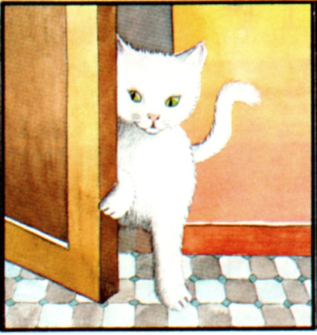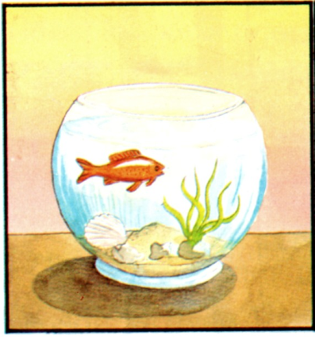

**1**

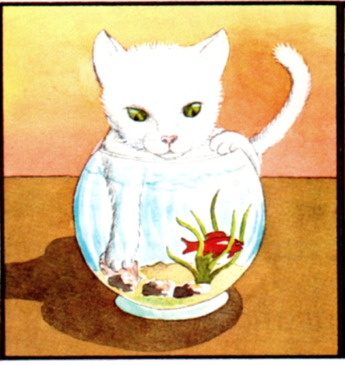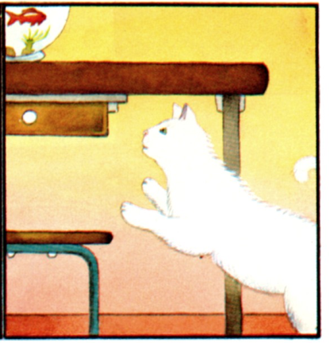

**4**

**3**

**5**

